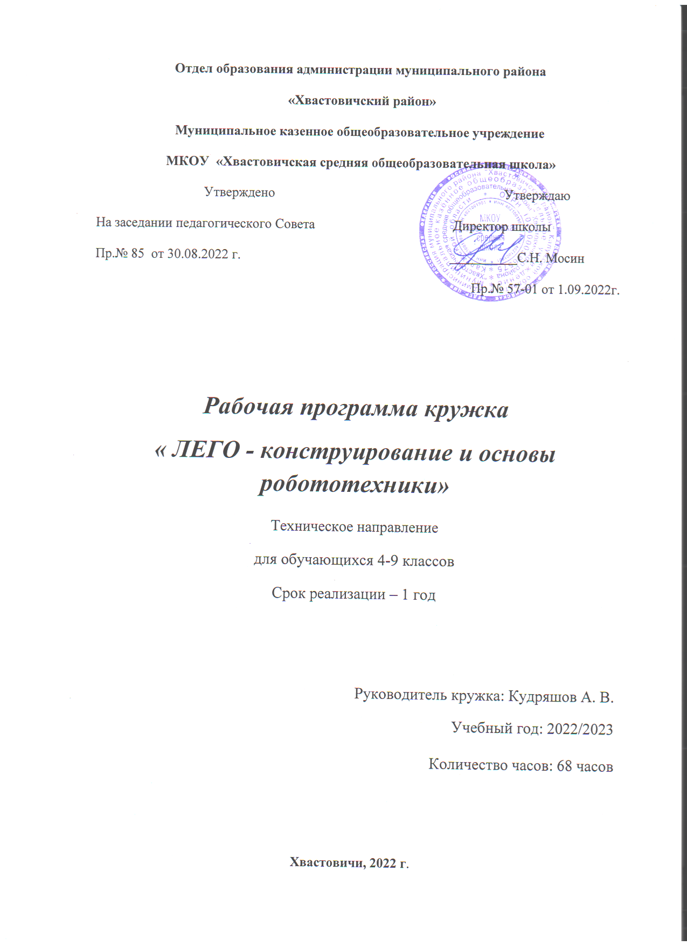
Пояснительная записка.
Программа курса составлена в соответствии с требованиями:
- Федерального государственного образовательного стандарта среднего общего образования.
- Федерального Закона от 29.12.2012 № 273-ФЗ «Об образовании в РФ».
- Концепции развития дополнительного образования детей (Распоряжение Правительства РФ от 4 сентября 2014 г. № 1726-р).
- Постановления Главного государственного санитарного врача РФ от 04.07.2014 № 41 «Об утверждении СанПиН 2.4.4.3172-14 «Санитарно-эпидемиологические требования к устройству, содержанию и организации режима работы образовательных организаций дополнительного образования детей»
- Письма Минобрнауки России от 11.12.2006 г. № 06-1844 «О примерных требованиях к программам дополнительного образования детей»
- Приказе Министерства просвещения Российской Федерации от 09.11.2018 г. № 196 "Об утверждении Порядка организации и осуществления образовательной деятельности по дополнительным общеобразовательным программам"
Актуальность программы обусловлена тем, что в настоящее время автоматизация достигла такого уровня, при котором технические объекты выполняют не только функции по обработке материальных предметов, но и начинают выполнять обслуживание и планирование. Человекоподобные роботы уже выполняют функции секретарей и гидов. Робототехника уже выделена в отдельную отрасль.
Робототехника - это проектирование, конструирование и программирование всевозможных интеллектуальных механизмов - роботов, имеющих модульную структуру и обладающих мощными микропроцессорами.
Сегодня человечество практически вплотную подошло к тому моменту, когда роботы будут использоваться во всех сферах жизнедеятельности. Поэтому курсы робототехники и компьютерного программирования необходимо вводить в образовательные учреждения.
Изучение робототехники позволяет решить следующие задачи, которые стоят перед информатикой как учебным предметом. А именно, рассмотрение линии алгоритмизация и программирование, исполнитель, основы логики и логические основы компьютера.
Педагогическая целесообразность изучения курса робототехники обусловлена возможностью применения полученных знаний при изучении математики (реализация основных математических операций, конструирование роботов), технологии (конструирование роботов, как по стандартным сборкам, так и произвольно), физики (сборка деталей конструктора, необходимых для движения робота-шасси).
Цель курса: создание условий для изучения основ алгоритмизации и программирования с использованием робота Lego Mindstorms EV 3, развития научно-технического и творческого потенциала личности ребёнка путём организации его деятельности в процессе интеграции начального инженерно-технического конструирования и основ робототехники.
Задачи:
• оказание содействия в конструировании роботов на базе микропроцессора EV 3;
• ознакомление со средой программирования LabViev;
• развивать творческие способности и логическое мышление обучающихся;
• развитие образного, технического мышление и умение выразить свой замысел;
• развитие умений работать по предложенным инструкциям по сборке моделей;
• развитие умений творчески подходить к решению задачи;
• развитие применения знаний из различных областей;
• развитие умений излагать мысли в четкой логической последовательности, отстаивать свою точку зрения, анализировать ситуацию и самостоятельно находить ответы на вопросы путем логических рассуждений;
Отличительные особенности программы: реализация программы осуществляется с использованием методических пособий, специально разработанных фирмой "LEGO" для преподавания технического конструирования на основе своих конструкторов. Настоящий курс предлагает использование образовательных конструкторов Lego Mindstorms EV3 как инструмента для обучения школьников конструированию, моделированию и компьютерному управлению на уроках робототехники. Простота в построении модели в сочетании с большими конструктивными возможностями конструктора позволяют детям в конце занятия увидеть сделанную своими руками модель, которая выполняет поставленную ими же самими задачу. При построении модели затрагивается множество проблем из разных областей знания – от теории механики до психологии.
Курс предполагает использование компьютеров совместно с конструкторами. Важно отметить, что компьютер используется как средство управления моделью; его использование направлено на составление управляющих алгоритмов для собранных моделей. Учащиеся получают представление об особенностях составления программ управления, автоматизации механизмов, моделировании работы систем. Методические особенности реализации программы предполагают сочетание возможности развития индивидуальных творческих способностей и формирование умений взаимодействовать в коллективе, работать в группе.
Используются такие педагогические технологии как обучение в сотрудничестве, индивидуализация и дифференциация обучения, проектные методы обучения, технологии использования в обучении игровых методов, информационно-коммуникационные технологии.
Формы контроля и оценки образовательных результатов. Текущий контроль уровня усвоения материала осуществляется по результатам выполнения обучающихся практических заданий.
Итоговый контроль реализуется в форме выставки по робототехнике (совместно с выставкой по технологии).
Организация учебного процесса. Изучение темы предусматривает организацию учебного процесса в урочной форме, в которой преподаватель объясняет новый материал и консультирует обучающихся в процессе выполнения ими практических заданий с набором ЛЕГО и на компьютере.
Основные формы организации деятельности:
- Знакомство с Интернет-ресурсами, связанными с робототехникой;
- Проектная деятельность;
- Работа в парах, в группах;
- Выставка.
- Соревнования
Формы работы, используемые на занятиях:
- лекция;
- беседа;
- демонстрация;
- практика;
- творческая работа;
- проектная деятельность.
Оборудование:
• мультимедийный проектор;
• комплекты Lego Mindstorms;
• доска;
• презентации.
- Инструкции по сборке.
- Ноутбуки
Личностные, метапредметные и предметные результаты изучения курса «Основы робототехники»
Личностные результаты
К личностным результатам освоения курса можно отнести:
− критическое отношение к информации и избирательность её восприятия;
− осмысление мотивов своих действий при выполнении заданий;
− развитие внимательности, настойчивости, целеустремленности, умения преодолевать трудности – качеств весьма важных в практической деятельности любого человека;
− начало профессионального самоопределения, ознакомление с миром профессий, связанных с робототехникой.
Метапредметные результаты
К метапредметным результатам освоения курса можно отнести умения:
− принимать и сохранять учебную задачу;
− планировать последовательность шагов алгоритма для достижения цели;
− формировать умения ставить цель – создание творческой работы, планировать достижение этой цели;
− планировать учебное сотрудничество с учителем и сверстниками — определять цели, функций участников, способов взаимодействия;
− уметь с достаточной полнотой и точностью выражать свои мысли в соответствии с задачами и условиями коммуникации;
Предметные результаты
По окончании обучения учащиеся должны знать:
- правила безопасной работы;
- основные компоненты конструкторов ЛЕГО;
- конструктивные особенности различных моделей, сооружений и механизмов;
- компьютерную среду, включающую в себя графический язык программирования;
- виды подвижных и неподвижных соединений в конструкторе;
- конструктивные особенности различных роботов;
- как передавать программы EV 3;
- как использовать созданные программы;
- приемы и опыт конструирования с использованием специальных элементов, и других объектов и т.д.;
- основные алгоритмические конструкции, этапы решения задач с использованием ЭВМ.
уметь:
- конструировать различные модели; использовать готовые программы;
- применять полученные знания в практической деятельности;
владеть:
- навыками работы с роботами;
- навыками работы в среде программирования.
Литература для учителя:
• Lego Mindstorms: Создавайте и программируйте роботов по вашему желанию. Руководство пользователя
• Методические аспекты изучения темы «Основы робототехники» с использованием Lego Mindstorms, Выпускная квалификационная работа Пророковой А.А.
• Программа «Основы робототехники», Алт ГПА
Интернет- ресурсы:
http://www.gruppa-prolif.ru/content/view/23/44/
http://robotics.ru/
http://moodle.uni-altai.ru/mod/forum/discuss.php?d=17
http://ar.rise-tech.com/Home/Introduction
http://www.prorobot.ru/lego/robototehnika_v_shkole_6-8_klass.php
http://www.prorobot.ru/lego.php
http://robotor.ru
Литература для ученика:
Lego Mindstorms: Создавайте и программируйте роботов по вашему желанию. Руководство пользователя.
Интернет- ресурсы:
http://robotor.ru
http://www.prorobot.ru/lego.php
http://robotics.ru/
http://www.prorobot.ru

КАЛЕНДАРНО-ТЕМАТИЧЕСКОЕ ПЛАНИРОВАНИЕ

Наименование разделов и тем | Общее количество часов | в том числе |  | Дата проведения
Наименование разделов и тем | Общее количество часов | теоретических  (час) | практических  (час)
Соревновательная робототехника
Вводное занятие: Инструктаж по ТБ в кабинете ЛЕГО. История конструктора. Роботы в повседневной жизни. Связь с другими науками. | 1 | 1
Сборка и программирование собственного робота | 4 |  | 4
Основные типы крепежей. Название деталей Лего.  Основы соревновательной робототехники. Основные соревновательные дисциплины в робототехнике. | 2 | 1 | 1
Кегельринг как соревновательная дисциплина в робототехнике. Правила, используемые боты, программирование робота. | 4 | 1 | 3
Робо-сумо как соревновательная дисциплина в робототехнике. Правила, используемые боты, программирование робота. | 5 | 1 | 4
Запуск квадрокоптеров | 4 |  | 4
Итого по разделу: | 20 | 4 | 16

Работа со средой программирования
Использование готовых программ для моделей роботов. Связь программ, датчиков и движков. | 3 | 1 | 2
Работа с программой движения робота вперед на модели №1 | 2 | 1 | 1
Итого по разделу: | 5 | 2 | 3
Работа с гироскопическим датчиком.
Сборка модели №2 с использованием гироскопического датчика. | 3 |  | 3
Гироскопический датчик и его предназначение. Программное обеспечение для данного датчика.  Использование датчика на модели. | 3 | 1 | 2
Итого по разделу: | 6 | 1 | 5
Работа с датчиком касания
Сборка модели №3 по схеме с использованием датчика касания. | 3 |  | 3
Предназначение датчика. Составные элементы и строение датчика. | 2 | 1 | 1
Программирование моделей с датчиком касания | 2 | 1 | 1
Итого по разделу: | 7 | 2 | 5
Работа с датчиком цвета
Сборка модели №4 по схеме с использованием датчика цвета. | 2 |  | 2
Программирование моделей с датчиком цвета | 2 | 1 | 1
Сборка модели «Знап» с дистанционным управлением. | 4 | 1 | 3
Сборка и работа с моделью робота для езды по линии. | 5 | 1 | 4
Итого по разделу | 13 | 3 | 10
Работа с ультразвуковым датчиком
Сборка модели №5 по схеме с использованием ультразвукового датчика | 3 |  | 3
Назначение датчика. Составные элементы и устройство датчика. | 2 | 1 | 1
Программирование моделей с датчиком касания | 2 | 1 | 1
Итого по разделу: | 7 | 2 | 5
Всего часов | 68 | 16 | 52

